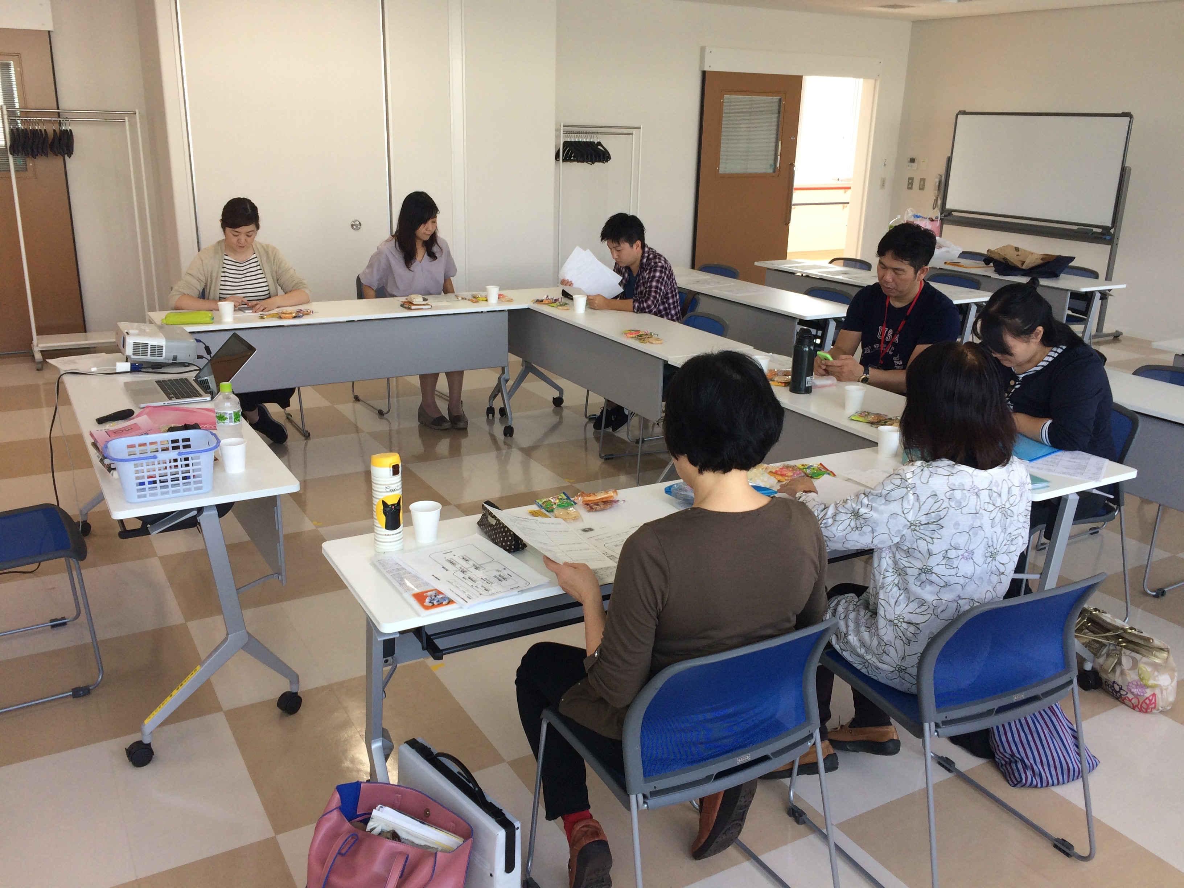

## 発達と療育支援研究所ぐぐーんでは，ドクターとの学習会やメーリングリストを利用しての情報交換を行っています。

## **どなたでもご参加いただけます！**

## 支援がより豊かになることを目指し，保護者・支援者（教員）向けの学習会を行なっています。

## 東條ドクターから「発達障がいの基本的な考え方」についてお話いただいたり，事例を持ち寄り「脳システム論」の考え方を用いた，個別の支援計画づくりの学習を行ったりしています。

## 発達等に関して自由に意見交換できるメーリングリストです。セミナーや学習会の案内も行なっています。

# ぐぐーんの

# メーリングリスト

## **ぐぐーんteachers+学習会**

## **ぐぐーんメーリングリスト**

## **担当：長谷川勝**

## **masaru.h@mac.com**

## **学習会の予定**

## 第１回（終了）

## 日時：2016.9.25（日）9:30〜11:30

## 江南区福祉センター（きらとぴあ）

## 第２回（終了）

## 日時：2016.12.4（日）13:30〜15:30

## 江南区福祉センター（きらとぴあ）

## 第３回

## 日時：2016.2.19（日）9:30〜11:30

## 江南区福祉センター（きらとぴあ）

# ぐぐーんの活動

# ぐぐーんの学習会

東條ドクターとの学習会，ぐぐーんメーリングリスト

発達と療育支援研究所

ぐぐーん